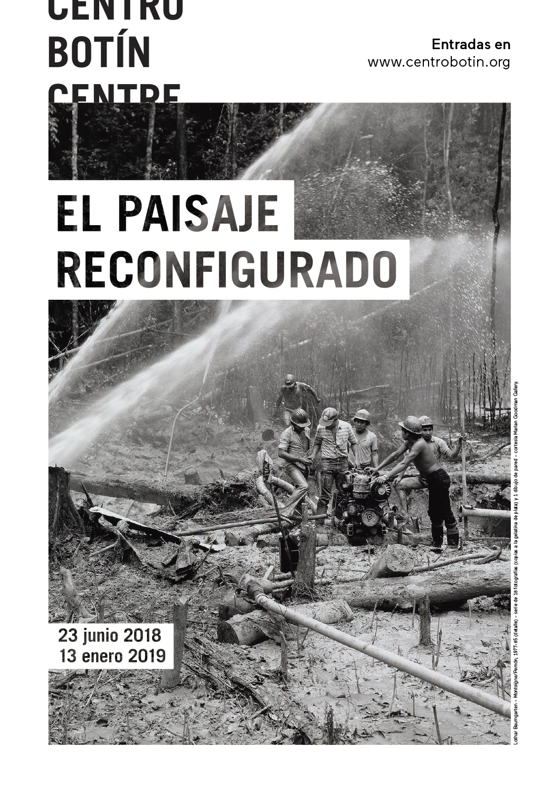
EL CENTRO BOTÍN PRESENTA EL PAISAJE RECONFIGURADO, UN VIAJE POR EL PANORAMA ARTÍSTICO DE LA ÚLTIMA DÉCADA
- Creadores como Leonor Antunes, Lothar Baumgarten, Joan Jonas o Irene Kopelman ofrecen una interesante perspectiva sobre las diferentes formas que tienen los artistas de plasmar el paisaje circundante.
- El paisaje reconfigurado, que incluye una selección de obras de la colección de la Fundación Botín, estará abierta al público del 23 de junio al 13 de enero de 2019.
Santander, 22 de junio de 2018.- El Centro Botín abre al público el sábado 23 de junio El paisaje reconfigurado, una exposición que podrá visitarse hasta el 13 de enero de 2019 en la primera planta del Centro Botín. Consiste en una selección de obras de la colección de la Fundación Botín que incluye los trabajos de artistas de relevancia nacional e internacional, tales como Leonor Antunes, Lothar Baumgarten, Tacita Dean, Joan Jonas, Irene Kopelman, Julie Mehretu u Oriol Vilanova. La exposición muestra los diferentes modos de representar el mundo circundante, mientras ofrece al visitante una perspectiva histórica de la labor de la Fundación Botín en el campo de las artes visuales en la última década. Muchas de las piezas no han sido antes expuestas. De hecho, todos los artistas de la colección han dirigido un Taller de Artes Visuales de la Fundación Botín o han recibido una Beca de Artes Visuales de la Fundación Botín. Además, muchos de estos artistas se han convertido ya en figuras clave de su generación, como João Onofre, Sara Ramo o Ignacio Uriarte.
- “Este mix generacional constituye una importante dinámica de la colección y ofrece una interesante perspectiva sobre la práctica artística del siglo XXI, poniendo de manifiesto la libertad formal que los creadores han ido consolidando a lo largo de los últimos cincuenta años”, asegura Benjamin Weil, director artístico del Centro Botín y comisario de esta exposición.
- Además de pintura, dibujo y escultura, El Paisaje Reconfigurado incluye vídeos e instalaciones multimedia, una modalidad que representa la vanguardia de la investigación artística de las últimas décadas.
- “Podemos considerar esta exposición como un recorrido por el paisaje artístico de estos últimos años donde los artistas han buscado diferentes modos de representar el mundo circundante”, subraya Weil.
En este viaje por el panorama artístico de la última década, Leonor Antunes (Lisboa 1972) incorpora sus elementos escultóricos al espacio expositivo, convertido así en componente esencial de su obra. Random Intersection #14 forma parte de una serie de esculturas de cuero suspendidas, que en lo formal hace referencia expresa a las bridas de las caballerías y se inspira en los collages elaborados por el arquitecto italiano Carlo Molino durante la preparación de su diseño para el célebre edificio de la Società Ippica Torinese (club hípico de Turín). Esa suerte de arneses se amplía y conecta con el espacio expositivo mediante una intrincada red de cuerda, dando lugar en él a una especie de presencia fantasmal que contrasta con la densidad material de la arquitectura circundante.
Por su parte, Lothar Baumgarten (Rheinsberg, 1944) analiza y cuestiona los sistemas de pensamiento y representación occidentales y cómo construimos la percepción de otras culturas y nuestra relación con ellas. Entre 1977 y 1986, viajó por las selvas primigenias de América Central conviviendo con tribus autóctonas que en aquel tiempo tenían escaso contacto con el mundo exterior. Sus fotografías plantean una reflexión sobre el profundo contraste que se da entre las fantasías occidentales sobre el paraíso y los pueblos indígenas, y sus condiciones de vida sistemáticamente degradadas por conglomerados internacionales. Las imágenes llevan al pie unas palabras que las dotan de contexto y facilitan su comprensión: “Unberührt” (virgen) o “Dimension” (dimensión) remiten a los rasgos físicos del paisaje y sus proporciones monumentales; “nomaden” (nómadas) describe la forma de vida de estos pueblos, mientras “Imaginaria” aludiría al famoso El Dorado descrito por los conquistadores. La pintura mural muestra los nombres de los pueblos nativos y los territorios que aún ocupan.
La práctica de Jacobo Castellano (Jaen, 1976) hunde sus raíces en el coleccionismo de objetos y fragmentos arquitectónicos, que acumula e incorpora después a sus elaboradas composiciones escultóricas. El punto de partida de esta colección es una vivienda familiar que, a pesar de permanecer durante años sin ocupar, se dejó intacta, funcionando como repositorio de recuerdos familiares a modo de cápsula del tiempo. Luego extendió su búsqueda más allá de su propia historia para enriquecer sus posesiones con las de otros, una tarea que lleva a cabo con gran minuciosidad, eligiendo los objetos por su cualidad histórica o de evocación, por su origen o por la información «biográfica» que transmiten. Como resultado, las esculturas, realizadas con fragmentos de muebles de madera o elementos arquitectónicos y completadas con objetos y artefactos, se convierten en instantáneas de historias pasadas que se entremezclan.
El trabajo de Jacobo Castellano tiene un grado de austeridad formal que remite al Arte Povera italiano sin dejar de expresar, en cierto modo, las raíces andaluzas del artista.

Por su parte, Tacita Dean (Canterbury, 1965) crea, con película de celuloide, unos filmes cuyo proceso de manipulación física no deja de tener relación con el dibujo y la escultura, otros soportes a los que recurre en su trabajo.
JG recibe su título de las iniciales del escritor británico J.G. Ballard (1930-2009), con quien Dean mantuvo una abundante correspondencia motivada por el interés de ambos en Spiral Jetty, la icónica earthwork (intervención artística en la naturaleza) de Robert Smithson y su correspondiente película (las dos piezas creadas en 1970). El film, de 35mm, combina dentro de la película fotoquímica fotogramas con vistas de paisajes salinos de Utah y California, todo ello junto a una voz en off que va leyendo extractos de textos de Smithson y Ballard, incluyendo Las voces del tiempo, un relato escrito por este último en 1960. Las conexiones entre la ficción de Ballard y la earthwork creada por Smithson son inequívocas. JG es una meditación sobre el tiempo - humano, prehistórico y cósmico- y, a la vez, una reflexión sobre el concepto de paisaje, y más específicamente, sobre la pérdida de escala y esa cierta sensación de intemporalidad que podemos llegar a experimentar en el desierto.
Además, este film habla también de la alteración de los escenarios naturales por los seres humanos y de la misteriosa belleza que puede resultar de esa interacción que, en este caso, es tóxica, ya que gran parte de las tomas fueron realizadas en una mina de potasa.
En cuanto a los aspectos técnicos, JG fue rodada con el sistema de enmascaramiento de la ventanilla de impresión, desarrollado y patentado recientemente por Tacita Dean, un laborioso trabajo que permite hacer exposiciones y re-exposiciones del negativo dentro de un solo fotograma. La técnica exige pasar muchas veces por la cámara la película no expuesta, dando así a cada fotograma la posibilidad de traspasar tiempo y lugar.
Fernanda Fragateiro (Montijo, 1962) centra su interés en el impacto de la arquitectura y del urbanismo sobre la interacción humana, pero también en su calidad escultórica. La mayor parte de sus obras parten de detalles o fragmentos arquitectónicos, y algunas llegan incluso a realizarse con materiales de la construcción que la artista recopila en su deambular por la ciudad.
Um caminho que não é um camino (Un camino que no es un camino) es la réplica de una pasarela de tablones que encontró mientras exploraba Ciudad Abierta. Toma su título de Road That Is Not A Road And The Open City, Ritoque, Chile, un libro publicado en 1996 y que examina este singular laboratorio arquitectónico y urbanístico al aire libre ubicado en las proximidades de Valparaíso, Chile. La base de espejo, que sustituye el terreno sobre el que se asentará la plataforma, representa, en lo formal, el cambio de estatus de lo que en otro tiempo fue una construcción funcional.
Otra manera de redefinir el espacio se muestra en la obra Don Quijote también esculpió el aire, de Nuria Fuster (Alicante, 1978). La artista trabaja a menudo con objetos que suele encontrar en el espacio público, la mayor parte de las veces desechos, restos de una sociedad en la que los productos alcanzan la obsolescencia cuando todavía cumplen su función. Para la artista, la galería no es solo un lugar de exhibición: también lo es de producción. De ahí que sus instalaciones alcancen su condición final solo en el marco temporal de la exposición, de forma parecida a cómo se dispone el atrezo en un escenario. La efigie de Don Quijote protagoniza esta obra y la dota de una trama teatral. Fuster construye el conjunto con una plancha de hierro que sirve como cortina o pantalla, y un aspirador que lanza aire hacia las aspas de lo que, de otro modo, no sería sino un vano ventilador industrial, evocando los molinos de viento de la famosa epopeya de Cervantes.
Esta compleja relación del ser humano con la naturaleza y el medio ambiente es el tema predominante en la obra de Joan Jonas (Nueva York, 1936). Lleva cincuenta años abriendo camino a un lenguaje formal que combina performance, dibujo y vídeo. En esta obra, Jonas recurre por primera vez a la pintura mural para crear un entorno inmersivo que evoca un bosque poblado por aves y escenifica un vídeo de dos canales que funde referencias a sus continuos viajes por el mundo con otras relativas a su exploración de los paisajes rurales de Cantabria. El material filmado es fruto de un complejo montaje en múltiples capas, utilizando los paisajes como telón de fondo de la performance de la propia Jonas, pero también de las realizadas por jóvenes artistas con quienes colaboró. Durante muchos años, Joan Jonas ha abordado en su trabajo las terribles consecuencias de la desastrosa gestión que la humanidad ha hecho de los recursos naturales y los enormes daños infligidos a otras especies y a su medio natural. Centrándose en las aves y los árboles, Jonas ha elaborado también un entorno inmersivo en el que reflexionar sobre qué entendemos hoy por paisaje natural.
En su trabajo, Irene Kolpelman (Argentina, 1974) documenta su intento por descifrar cómo se produce y comparte el conocimiento. Al hacerlo, la artista reflexiona además acerca de cómo los científicos y naturalistas soslayan lo empírico, en favor de una vía más racional y estructurada de entender la naturaleza. Elabora todo tipo de sistemas clasificatorios, algunos de ellos, útiles para entender por qué el arte y la ciencia siguen caminos tan divergentes cuando en otro tiempo parecieron encontrarse mucho más próximos.
Producida en colaboración con el doctor Marcel Wernand, oceanógrafo físico en el NIOZ (Royal Netherlands Institute for Sea Research), esta nueva serie de trabajos se refiere a los diversos sistemas que existen desde el siglo XIX para registrar el color y el grado de transparencia de los cuerpos acuáticos de todo el mundo. Cada uno de los elementos de la instalación remite a una nomenclatura y escala concretas utilizadas para describir el agua. Juntos, esos elementos, crean un sistema de representación complejo que anima también a reflexionar sobre cómo se configura la percepción y la comprensión.
Sol LeWitt (Hartford, CT, 1928 - Nueva York, NY, 2007) fue protagonista clave de una novedosa aproximación a la creación artística. Disociando las ideas de proceso y producción, concibió sus Wall Drawings (dibujos murales) como un conjunto de instrucciones que cualquiera podría ejecutar. Esas obras existen en forma desmaterializada hasta que se plasman directamente en las paredes del espacio expositivo, redimensionándose para encajar en el nuevo espacio. No están pensadas para perdurar, sino para borrarse y volver a ejecutarse en otra superficie mural. Así siempre estarán sujetas a nuevas interpretaciones, como las partituras musicales. El esquema cromático se basa en cuatro colores: amarillo, rojo, azul y negro. Todas las formas geométricas parten de una única línea inclinada en una dirección diferente, vertical, horizontal y oblicua. LeWitt inició la producción de sus Dibujos Murales en 1968 y continuó creándolos hasta su muerte. Wall Drawing #499, Flat-topped pyramid with color ink washes superimposed (Dibujo mural #499, Pirámide plana realizada con lavados de tinta de color superpuesta) fue producido por primera vez en 1986 en el Drawing Center de Nueva York.
Julie Mehretu (Addis Abeba, 1970) quien presentó recientemente una exposición individual en el Centro Botín, se suma ahora a la colección y a esta exposición con un grabado de 6 paneles -Epigraph, Damascus– y una pintura -Conjured Parts (Sekhmet)-, ambas de 2016. Densas y con abundancia de capas, sus composiciones expresan la complejidad de un ámbito globalizado en el que el advenimiento de la comunicación en red de alta velocidad ha transformado profundamente la percepción del tiempo y del espacio. Representan un mundo sumido en un estado de caos y hablan del firme compromiso de la artista con la inquietante situación sociopolítica del momento. Ambas obras forman parte de un corpus de obra reciente que remite a la guerra civil Siria. A base de brochazos de pintura y de trazos de tinta, la artista va aplicando sucesivas capas sobre una imagen de prensa manipulada, aludiendo, quizás, con ello a la sanación y la reconstrucción, pero también al enterramiento en el subconsciente colectivo de esas imágenes mediáticas que, tras acaparar la atención pública, desaparecen de periódicos y pantallas.
Por su parte, Joao Onofre (Lisboa, 1976) ha venido desplegando un corpus de obra basado, ante todo, en el dibujo, el sonido y el vídeo. Sus cortos documentan unas acciones escenificadas en los límites del absurdo, con un deliberado trasfondo existencial que propone una mirada humorística, que no frívola, sobre la condición humana.
Para esta obra en concreto, Onofre ubicó una palmera tropical en una especie de balsa, en lo que podría recordar una isla desierta en los trópicos. Luego filmó su navegación Tajo abajo: una presencia evanescente, o espectral, navegando junto a la ciudad de Lisboa y bajo sus dos puentes emblemáticos, para desvanecerse después, tras alcanzar el delta del río, por el horizonte durante la puesta de sol. La incongruente nave evoca la presencia espectral del migrante en permanente huida, o quizás una inalcanzable isla paradisíaca.
Sara Ramo (Madrid, 1975) explora las diferencias que se dan entre las convenciones y los rituales de las diversas culturas y el efecto que esas diferencias tienen en la percepción y la comprensión. Un interés clave en la investigación creativa de una artista que vive a caballo entre Brasil y España, y que empezó a experimentar esos contrastes a muy corta edad. No debemos olvidar, además, que Brasil es un lugar de fusión de influencias culturales muy variadas. Os Adjudantes (Los ayudantes) es el segundo de una trilogía de filmes cortos centrada en performances musicales, en la que se pone de manifiesto que la forma de experimentar y comprender la música varía drásticamente entre la sala de conciertos y la danza ritual u otro tipo de ceremonias de las culturas primigenias. Mezclando diversas referencias culturales, Ramo escenifica ritos de invención propia, confrontando a los espectadores con sus formas de crear, consciente o inconscientemente, sentido.
Antes de dedicarse a la creación artística, Ignacio Uriarte (Krefeld, Alemania, 1972) estudió Administración de Empresas y trabajó en varias corporaciones, donde observó los rituales de la vida de la oficina y cómo se organiza el trabajo empresarial para ejemplificar eficiencia racional. Su práctica incide, por consiguiente, en unas tareas repetitivas, que se materializan en un corpus de obra plasmado, principalmente, en forma de serie y llevado a cabo con materiales como papel A4, bolígrafo, lápiz o rotulador. Esa representación del trabajo en la oficina refleja asimismo el extraordinario cambio registrado en los últimos años, con la incorporación de la pantalla de ordenador y la comunicación electrónica. En este sentido, la práctica de Uriarte podría considerarse más cercana a la estética del arte conceptual. Esta serie de nueve dibujos sobre papel A1 (ocho hojas de A4) crea un conjunto de cuadrículas que plantean una reflexión sobre la incapacidad del ser humano para llevar a cabo cualquier tarea con absoluta perfección.
Por último, la exposición El Paisaje Reconfigurado también cuenta con la obra de Oriol Vilanova (Manresa, 1980) basada en el coleccionismo y la clasificación, operando en formas que recuerdan, en cuanto a método, al arqueólogo. Reúne objetos encontrados, usando el contexto expositivo para examinar sus estatus y reflexionar, al mismo tiempo, sobre cómo el formato expositivo afecta, de forma subrepticia, a la asimilación de cada imagen y del conjunto. Las tarjetas postales extreman la visión estereotipada que podemos tener de un lugar; en ese sentido, ejemplifican la tendencia del turismo a simplificar hasta el extremo el mundo, con el propósito de hacerlo más descifrable, más consumible. Lo que puede parecernos neutral, expresa, de hecho, la forma en que una cultura elige representarse a sí misma. Si la noche fuese un color está compuesta por 700 postales de paisajes de la noche.
“La idea del paisaje -sea con un tratamiento literal, sea en forma más abstracta o esotérica- conforma el hilo conductor de esta exposición en el Centro Botín. Un paisaje que, más que simplemente representado, se ha reconfigurado y repensado: un lugar que contemplar o experimentar dentro de la exposición, que a su vez es, por sí misma, una suerte de paisaje”, concluye el Benjamin Weil, director artístico del Centro Botín y comisario de esta exposición.
Imágenes para uso de prensa
En el área de prensa de la web del Centro Botín podrás registrarte para descargar el material gráfico disponible de la exposición y sus correspondientes créditos.
…………………………………………………………
Sobre el Centro Botín
El Centro Botín, obra del arquitecto Renzo Piano, es un proyecto de la Fundación Botín que aspira a ser un centro de arte privado de referencia en España, parte del circuito internacional de centros de arte de primer nivel, que contribuirá en Santander, a través de las artes, a desarrollar la creatividad para generar riqueza económica y social. Será también un lugar pionero en el mundo para el desarrollo de la creatividad que aprovechará el potencial que tienen las artes para el desarrollo de la inteligencia emocional y de la capacidad creadora de las personas. Finalmente, será un nuevo lugar de encuentro en un enclave privilegiado del centro de la ciudad, que completará un eje cultural de la cornisa cantábrica, convirtiéndose en un motor para la promoción nacional e internacional de la ciudad y la región.

Para más información:
Fundación Botín
María Cagigas
mcagigas@fundacionbotin.org
Tel.: 942 226 072

